MINH CHỨNG PHỤ LỤC
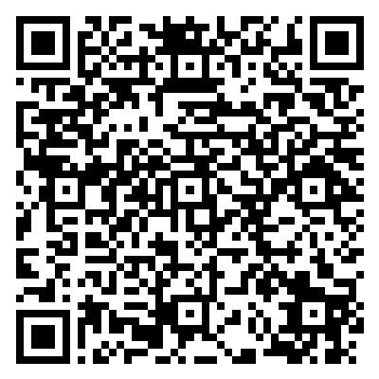

PHỤ LỤC: Ma trận & Rubric đánh giá
Tiêu chí đánh giá | Mức 4 (Tốt) | Mức 3 (Khá) | Mức 2 (Đạt) | Mức 1 (Chưa đạt)
Mức độ chỉ số khác chung | Giáo viên chủ động tự kiểm tra và điều chỉnh các sai sót chuyên môn ngay sau khi nhận phản hồi từ chu trình PDSA; không còn tâm lý đối phó, hồ sơ sổ sách trình bày khoa học và khớp với thực tế chăm sóc trẻ. | Giáo viên thực hiện đầy đủ các yêu cầu khắc phục sau kiểm tra nhưng cần sự nhắc nhở thường xuyên của Ban giám hiệu; các hoạt động giáo dục có sự tiến bộ nhưng chưa mang tính đột phá. | Giáo viên chỉ thực hiện thay đổi mang tính hình thức tại thời điểm có đoàn kiểm tra; sau kiểm tra vẫn còn tình trạng lặp lại các lỗi cũ về quy trình vệ sinh hoặc hồ sơ nuôi dưỡng. | Giáo viên duy trì thói quen làm việc cũ, thiếu sự hợp tác trong quá trình kiểm tra nội bộ và chưa có chuyển biến về chất lượng chăm sóc, giáo dục trẻ sau các đợt góp ý.
Mức độ kết quả học tập (điểm số) chung | Thành viên Ban kiểm tra sử dụng thành thạo bảng kiểm định lượng, đưa ra nhận xét khách quan dựa trên minh chứng thực tế; tỷ lệ đánh giá lệch giữa các thành viên dưới 5%. | Thành viên Ban kiểm tra bám sát nội dung trọng tâm nhưng đôi khi nhận xét còn mang tính chung chung; đã giảm bớt sự nể nang nhưng chưa quyết liệt trong việc chỉ ra các tồn tại khó khắc phục. | Thành viên Ban kiểm tra còn lúng túng khi sử dụng các tiêu chí mới; kết quả kiểm tra vẫn chịu ảnh hưởng bởi cảm tính cá nhân và mối quan hệ đồng nghiệp. | Thành viên Ban kiểm tra thực hiện quy trình sơ sài, không nắm vững trọng tâm hoạt động nuôi dưỡng và giáo dục; đánh giá thiếu khách quan, gây mất niềm tin cho giáo viên được kiểm tra.
Mức độ chỉ số khác chung | Quy trình kiểm tra được số hóa hoàn toàn qua mã QR và biểu mẫu trực tuyến; hồ sơ giấy giảm trên 70%, thông tin phản hồi sau kiểm tra được gửi đến giáo viên tức thì qua hệ thống quản trị. | Ứng dụng công nghệ thông tin vào việc lưu trữ minh chứng và báo cáo kết quả qua nhóm Zalo chuyên trách; hồ sơ kiểm tra đã tinh gọn nhưng việc tổng hợp dữ liệu vẫn cần thao tác thủ công. | Bắt đầu triển khai các biểu mẫu điện tử nhưng giáo viên vẫn phải duy trì song song hồ sơ giấy quá nhiều; việc truy xuất minh chứng khi kiểm tra đột xuất còn chậm. | Quy trình kiểm tra hoàn toàn thủ công, hồ sơ giấy tờ chồng chéo và rời rạc; không có sự ứng dụng của công nghệ trong việc giám sát và lưu trữ kết quả kiểm tra.
Mức độ chỉ số khác chung | Quy trình giao nhận thực phẩm, vệ sinh cá nhân và tổ chức bữa ăn cho trẻ được thực hiện chuẩn xác 100% theo bảng kiểm; trẻ tự tin, chủ động trong các hoạt động dù cơ sở vật chất còn hạn chế. | Đảm bảo tốt các bước trong quy trình nuôi dưỡng và chăm sóc; tuy nhiên việc khai thác các thiết bị dạy học sẵn có (dù thiếu Smart TV) chưa thực sự linh hoạt và sáng tạo. | Các hoạt động nuôi dưỡng và giáo dục chỉ đạt mức trung bình; quy trình vệ sinh cho trẻ đôi khi bị cắt xén công đoạn khi thiếu sự giám sát của Ban giám hiệu. | Vi phạm quy trình an toàn thực phẩm hoặc vệ sinh cá nhân cho trẻ; chất lượng bữa ăn không đảm bảo định mức dinh dưỡng đã chiết tính do thiếu sự kiểm tra, giám sát chặt chẽ.

